Zbiórka zakrętek- czas na porządki, czas na pomaganie
Jeśli gromadziliście w domu zakrętki, teraz możecie przynieść je do szkoły. Będą one przekazane rodzicom półtorarocznego Kacperka , który jest podopiecznym Fundacji „Słoneczko”. Zakrętki proszę przynosić do gabinetu pedagoga szkolnego (p. 303).
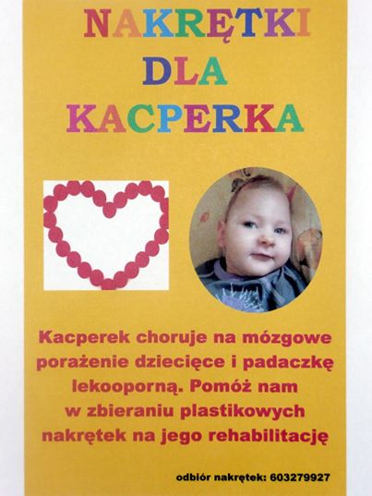
Więcej informacji o Kacperku można znaleźć na: facebook Kacperek Socha

